**Оборудование кабинета математики**

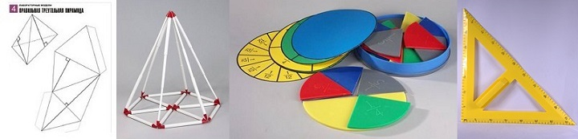

Обустраивая кабинет математики мы понимаем, что в нем будут преподавать сразу три предмета: алгебру, геометрию и начало анализа. Для эффективного обучения имеются не только портреты, стенды и плакаты, но и современные технические мультимедийные приборы.

-компьютер

· проектор;

· демонстрационная панель;

· проекционный экран;.

Но технические устройства являются дополнением к другим средствам, увеличивающим эффективность подачи учебного материала педагогом школьникам. Практика показывает, что только при использовании всех средств, обучение проходит максимально действенно.

**Перечень оборудования кабинета математики**

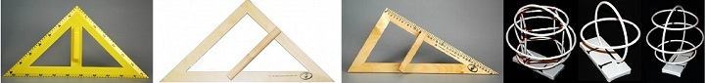

Оборудование кабинета математики регламентирует Перечень № 03-417, который устанавливает наличие:

· учебная мебель: столы, стулья, доска и шкафы;

· общих демонстрационных технических устройств;

· раздаточных демонстрационных технических устройств;

· общих печатных пособий;

· раздаточных печатных пособий;

· DVD-фильмов и компакт-дисков;

· тренажеров по математике, наглядного характера;

· других интерактивных пособий.

**Учебные и методические пособия**

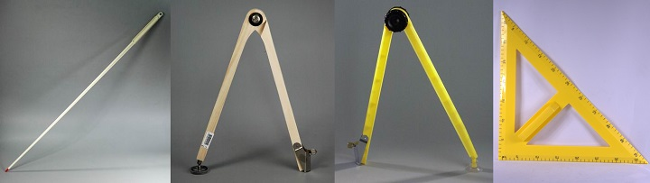

Согласно требованиям, установленным ФГОС, математический класс необходимо считать центром всех форм учебной работы по данному предмету в школе. В связи с этим важно его планирование и оформление. Учитель и ученики обеспечены литературой в необходимом объеме, дидактическими материалами и пособиями для наглядного изучения.

Для оказания методической и научной помощи преподавателю и популяризации опыта других учителей, пополняется математический класс техническими средствами. Основные цели процесса оборудования кабинета математики:

· сформировать комфортные санитарные и гигиенические условия, в соответствии с возрастными особенностями учеников;

· организовать сопровождение за­нятий дидактическими материалами, на основе дифференцированного и индивидуализированного подхода к процессу, что регламентируется требованиями ФГОС;

· организовать внеурочную работу по предмету для создания развивающей среды.

**Основные требования к мультимедийным источникам информации**

К каждому курсу математики, алгебры, геометрии от 5 до 11 класса есть электронные тематические материалы, согласно требованиям ФГОС. Они включают в себя демонстрационные материалы, устные упражнения, разработки для контрольных и самостоятельных работ и различные тестовых заданий. Без них современный процесс усвоения предметом считается недейственным. Материалы должны обеспечивать максимальную наглядность и очевидность для обучающихся методических выкладок преподавателя.

От обустройства математического кабинета напрямую зависит эффективность обучения.